|  |  |
| --- | --- |
| **SỞ GIÁO DỤC VÀ ĐÀO TẠO**  **BÀ RỊA VŨNG TÀU**  **ĐỀ CHÍNH THỨC** | **KỲ THI TUYỂN SINH VÀO LỚP 10 CHUYÊN LÊ QUÝ ĐÔN**  **NĂM HỌC 2020 – 2021**  **MÔN THI: TOÁN CHUYÊN,** *Thời gian làm bài: 150 phút* |

**Câu 1. (3,0 điểm)**

a) Rút gọn biểu thức :  với 

b) Giải phương trình : 

c) Giải hệ phương trình : 

**Câu 2. (2,0 điểm)**

a) Cho đa thức  với  và  là hai số thực thoả mãn  Chứng minh rằng phương trình  có bốn nghiệm phân biệt.

b) Tìm tất cả cặp số nguyên  thoả mãn : 

**Câu 3. (1,0 điểm)** Với các số thực dương  và  thay đổi, hãy tìm giá trị lớn nhất của biểu thức :



**Câu 4. (3,0 điểm)** Cho đường tròn  đường kính  Từ điểm  thuộc tia đối của tia  kẻ đến  hai tiếp tuyến và ( là hai tiếp điểm). Gọi  là giao điểm của đường kính  và dây  Vẽ đường tròn  đi qua  và tiếp xúc với đường thẳng  tại  Hai đường tròn  và  cắt nhau tại điểm  khác 

a) Chứng minh tứ giác  nội tiếp.

b) Gọi  là hình chiếu vuông góc của  trên  là giao điểm của  và  Chứng minh  song song với 

c) Các đường thẳng  và  lần lượt cắt  tại các điểm  và ( khác ). Chứng minh rằng tứ giác  là hình vuông khi và chỉ khi 

**Câu 5. (1,0 điểm)** Cho tam giác  có ba góc nhọn và có trực tâm  Gọi  lần lượt là chân ba đường cao kẻ từ  của tam giác  Biết  hãy chứng minh rằng tam giác  đều.

**-----HẾT-----**

**HƯỚNG DẪN GIẢI**

**ĐỀ TUYỂN SINH VÀO LỚP 10 THPT CHUYÊN LÊ QUÝ ĐÔN BRVT NĂM HỌC 2020 – 2021**

**Câu 1. (3,0 điểm)**

a) Rút gọn biểu thức :  với 

b) Giải phương trình : 

c) Giải hệ phương trình : 

**Lời giải:**

a) 

b) Điều kiện : 

Phương trình đã cho 

Đặt . Phương trình đã cho có dạng: 

  ( thỏa mãn).

Từ đó ta giải được:   ( thỏa mãn).

Vậy tập hợp nghiệm phương trình đã cho là 

c) 

Từ hệ phương trình ta được 



Trường hợp 1: . Thay vào (1) được 

Trường hợp 2: . Thay vào (1) được  (vô nghiệm).

Vậy tập hợp nghiệm của hệ phương trình là 

**Câu 2. (2,0 điểm)**

a) Cho đa thức  với  và  là hai số thực thoả mãn  Chứng minh rằng phương trình  có bốn nghiệm phân biệt.

b) Tìm tất cả cặp số nguyên  thoả mãn : 

**Lời giải:**

a) Phương trình 



 không phải là nghiệm của phương trình.

Xét  Phương trình 

Đặt  thì phương trình có dạng 

Do  nên phương trình trên có hai nghiệm phân biệt 

Như vậy phương trình đã cho .

Dễ thấy hai phương trình (1) và (2) không có nghiệm chung đồng thời mỗi phương trình đều có hai nghiệm phân biệt khác 0 nên phương trình đã cho có 4 nghiệm phân biệt.

b) Nhân thêm  vào hai vế của phương trình ta được

Do đó  Mà  là số chính phương lẻ nên 

Với , giải được  Với , giải được 

Vậy có ba cặp số nguyên  thoả mãn là 

**Câu 3. (1,0 điểm)** Với các số thực dương  và  thay đổi, hãy tìm giá trị lớn nhất của biểu thức :



**Lời giải:**

Ta có 



Chia tử mẫu biểu thức cho  và đặt  ta được .

Ta chứng minh  (*). Thật vậy (*)

 (luôn đúng do ).

Do đó  Đẳng thức xảy ra  Vậy giá trị lớn nhất của  là 

**Câu 4. (3,0 điểm)** Cho đường tròn  đường kính  Từ điểm  thuộc tia đối của tia  kẻ đến  hai tiếp tuyến và ( là hai tiếp điểm). Gọi  là giao điểm của đường kính  và dây  Vẽ đường tròn  đi qua  và tiếp xúc với đường thẳng  tại  Hai đường tròn  và  cắt nhau tại điểm  khác 

a) Chứng minh tứ giác  nội tiếp.

b) Gọi  là hình chiếu vuông góc của  trên  là giao điểm của  và  Chứng minh  song song với 

c) Các đường thẳng  và  lần lượt cắt  tại các điểm  và ( khác ). Chứng minh rằng tứ giác  là hình vuông khi và chỉ khi 

**Lời giải:**

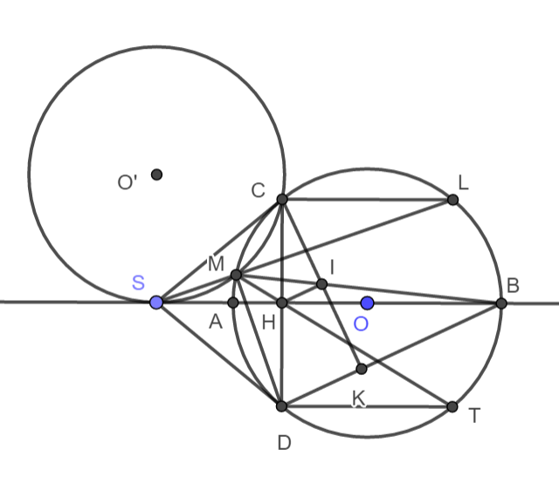

a) Ta có  là tứ giác nội tiếp.

b) 

Tứ giác  có  nên nội tiếp  nội tiếp



c) Ta có .

Do vậy là hình chữ nhật.  là hình vuông khi và chỉ khi tam giác  vuông cân tức là tam giác  vuông cân. Như vậy  với  là bán kính của đường tròn .

Khi đó  đồng dạng 

**Câu 5. (1,0 điểm)** Cho tam giác  có ba góc nhọn và có trực tâm  Gọi  lần lượt là chân ba đường cao kẻ từ  của tam giác  Biết  hãy chứng minh rằng tam giác  đều.

**Lời giải:**

Đặt  và  là diện tích tam giác 

Ta có : 

. Do đó : 

 



Ta lại có 

Mà 

Tuy nhiên 

Do đó các đẳng thức ở trên phải xảy ra đẳng thức. Tức là . Vậy tam giác  là tam giác đều.